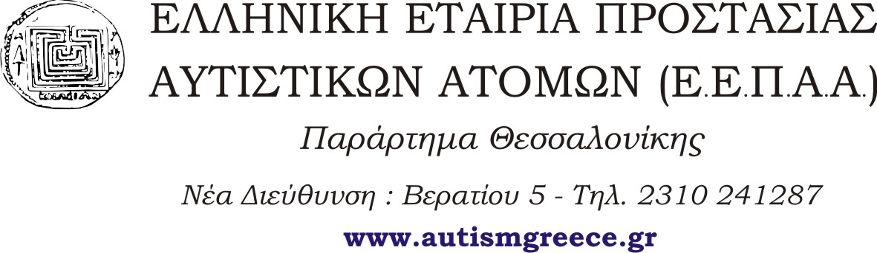

ΕΚΠΑΙΔΕΥΣΗ ΣΤΗΝ (ADOS-G)
Autism Diagnostic Observation Schedule – Generic

2012
Εκπαιδευτής: ΦΡΑΝΣΙΣ ΚΩΝΣΤΑΝΤΙΝΟΣ – Παιδοψυχίατρος PhD , Εγκεκριμένος εκπαιδευτής ADOS-G

Το εργαλείο Autism Diagnostic Observation Schedule – Generic (ADOS-G) είναι μια ημιδομημένη παρατήρηση-συνέντευξη που χρησιμοποιείται ευρέως στην κλινική πράξη και την έρευνα για τη έγκυρη διάγνωση (αλλά και αξιολόγηση) των Διαταραχών του Αυτιστικού Φάσματος. Στην προσπάθεια να καλύψει το σύνολο του φάσματος τόσο όσον αφορά το επίπεδο λειτουργικότητας όσο και την ηλικία, υπάρχουν 4 τύποι (modules 1-4) του εργαλείου, που καλύπτουν από μικρά παιδιά χωρίς λόγο μέχρι ενήλικες με ευχέρεια λόγου.
Η χρήση του απαιτεί εκπαίδευση από εγκεκριμένους εκπαιδευτές. Τα σεμινάρια εκπαίδευσης απευθύνονται σε Παιδοψυχιάτρους, Ψυχιάτρους, Ψυχολόγους, Παιδαγωγούς, Λογοθεραπευτές, Εργοθεραπευτές και γενικά επαγγελματίες που ασχολούνται με παιδιά ή/ και ενήλικες με τις διαταραχές του Αυτιστικού Φάσματος. Το σεμινάριο διαρκεί 4 ημέρες και περιλαμβάνει θεωρητικές παρουσιάσεις, αλλά και πρακτικές συνεδρίες, όπου ο εκπαιδευόμενος καλείται να διεξαγάγει την παρατήρηση σε πραγματικό παιδί. Ακριβώς λόγω της πρακτικής άσκησης και των απαραίτητων πρακτικών σε video, η αναλογία δεν μπορεί να είναι μεγαλύτερη από 4 εκπαιδευόμενοι ανά εκπαιδευτή.

ΔΙΑΔΙΚΑΣΙΑ ΕΚΠΑΙΔΕΥΣΗΣ

- Εγγραφή στο σεμινάριο
- Αγορά εργαλείου από τη Μ. Βρετανία στο http://www.hogrefe.co.uk/.
- Ο εκπαιδευόμενος εργάζεται με το εργαλείο πριν από την επίσημη εκπαίδευση του (και άρα θα πρέπει να έχει στη διάθεσή του το kit), ώστε να αποκτήσει κάποια εξοικείωση με αυτό, και να μπορέσει να έχει ένα πρώτο δικό του video (ένα module 1 ή 2 και ένα module 3 ή 4) τα οποία πρέπει να φέρει στο σεμινάριο ή να τα στείλει στον εκπαιδευτή πριν το σεμινάριο
- Πριν το σεμινάριο λαμβάνει επίσης και ένα DVD με αντίστοιχες συνεντεύξεις τις οποίες καλείται να μελετήσει και να βαθμολογήσει (οι επίσημες βαθμολογίες περιλαμβάνονται).
- Διεξαγωγή σεμιναρίου (4 ημέρες)
- Μετά το σεμινάριο ο εκπαιδευόμενος θα λάβει πάλι ένα DVD με 2 ADOS modules και τα σχετικά έντυπα βαθμολόγησης. Θα πρέπει να τα βαθμολογήσει και να τα επιστρέψετε, όσο γίνεται συντομότερα στον εκπαιδευτή.
- Για να λάβει την πλήρη άδεια χρήσης, κλινική και ερευνητική, θα πρέπει να αποστείλει και 2 βιντεοσκοπημένες χορηγήσεις της ADOS (μια module 1ή 2 και μια module 3 ή 4). Ο εκπαιδευτής θα αξιολογήσει τον τρόπο χορήγησης και θα ελέγξει το κατά πόσο ο εκπαιδευόμενος μπορεί να βαθμολογήσει αξιόπιστα το εργαλείο. Τα συμπεράσματα και οι παρατηρήσεις του αποστέλλονται γραπτώς στον συμμετέχοντα και του ανακοινώνονται τα αποτελέσματα. Σε περίπτωση που ή η χορήγηση ή η βαθμολόγηση δεν κριθούν σε ικανοποιητικά επίπεδα, ο εκπαιδευτής μπορεί να ζητήσει επανάληψη της μετασεμιναριακής διαδικασίας.

